Республика Казахстан, Южно-Казахстанская область
Мактааральский район, город Жетысай
Коммунальное государственное учреждение
«Школа-гимназия «Туран»

ЭССЕ
Я – современный педагог

С чего начать свои размышления? Мыслей много…Современный ли я педагог? Соответствую ли современным требованиям? Какие знания я могу дать детям? Подобные вопросы всегда волнуют меня. Настал тот период времени, когда отдаешь отчет прошлому, так как за плечами много лет работы. Что было наиболее интересным, а где стоит еще подумать. Взлетов и падений было достаточно на моем профессиональном пути. Но именно они мотивировали меня к дальнейшим действиям.
Прошло время. Знания, полученные в университете, поистерлись. Век глобализации и информации преподнес свои требования. И уже традиционные методы стали уступать место инновационным. Возрастает роль креативно мыслящего педагога, владеющего передовыми технологиями, самомотивированного к любым нововведениям. Поэтому хочется сказать, что мне крупно повезло попасть на масштабный проект: уровневые курсы второго (основного)уровня.
Сказать, что курсы внесли в мою профессиональную деятельность новую волну, значит, ничего не сказать. Огромный объем новой информации мы впитывали, пропускали через себя подобно губке. Были интересны новые подходы и методы. Сама Программа семи модулей, основанная на конструктивистской теории, базируется на утверждении о том, что развитие мышления учащихся происходит в условиях взаимодействия. Мы и сами работали в этом режиме. Практика в школе еще раз стала доказательством эффективности Программы. Новый формат уроков дал возможность детям проявить себя. Для себя открыла неформальных лидеров, прежде незаметных для меня.
Если путь к сердцу детей я нашла с помощью полученных знаний на курсах , то теперь наступил совершенно иной момент в моей практике. В связи с внедрением значительных изменений в содержание процесса образования, в рамках обновления стандарта среднего образования РК в школах Казахстана были задействованы курсы внутришкольного обучения по Программе профессионального развития педагогических кадров «Рефлексия в практике», где я теперь школьный тренер. Тематика курсов разная . Это «эффективное обучение и преподавание», оценивание, планирование уроков, применение различных приемов и методов в работе». В рамках Программы учителя рассмотрели основные аспекты. Моя задача как тренера заключалась в том, чтобы акцентировать внимание слушателей на педагогических методах и подходах, и стимулировать их к использованию в собственной практике. Слушатели работали в интенсивном режиме, вместе достигали поставленных целей, к выполняемому заданию подходили творчески. Все это можно наблюдать через рефлексию, написанную учителями на исходе сессий. Это очень хорошая мотивация к совершенствованию своей педагогической деятельности.
Обучаясь, я сама открыла для себя много нового. Поистине: «Век живи- век учись». Но настоящей радостью была благодарность коллег, по словам которых можно судить о значимости и важности внутришкольных курсов на местах. Слушатели, не отрываясь от учебного процесса, апробировали методы и новые формы работы постепенно, не загромождая урок.
Данный учебный год, в совершенно другом, необычном ракурсе, по сравнению с предыдущими годами, считаю для себя наиболее удачным. По мнению педагогов, данные курсы для учителей являются необходимостью в свете внедрения новых образовательных стандартов в процесс обучения подрастающего поколения.
В завершение хотелось бы сказать, что, в первую очередь, от учителя зависит – каким будет школьное образование, какими будут наши ученики, каким будет наше будущее. Освоение и применение эффективных технологий и методов обучения, новых форм организации образовательного процесса – это на сегодняшний день требование времени. Я думаю, если работать дальше по данной Программе, результат, несомненно, будет, но перед этим каждый учитель должен идеи программы «впитать» в себя, «пропустить» через себя. Затем передать это детям, чтобы у каждого ребенка появился мотив в саморазвитии и самовыражении. В подтверждение можно привести слова А. Бебеля : « Гении не падают с неба, они должны иметь возможность образоваться и развиваться».Воспитание и результат нашего обучения- это очень долгий процесс наших вложений, поэтому только критически мыслящий учитель может воспитать конкурентоспособную, здравомыслящую личность.

Раимбекова У.К

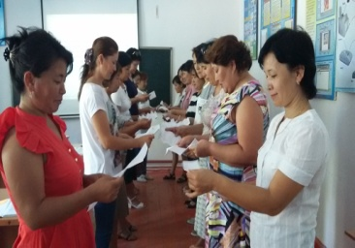
Метод «Веер» 6 шляп Эдварда де Боно 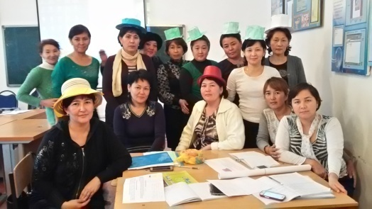 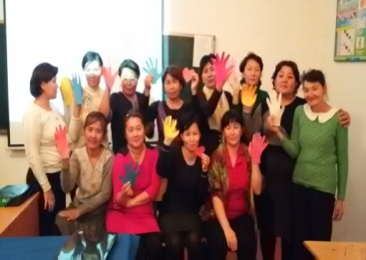
6 шляп Эдварда де Боно Рефлексия «Ладошки»

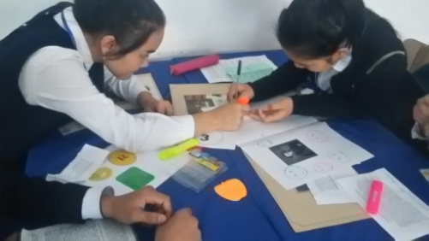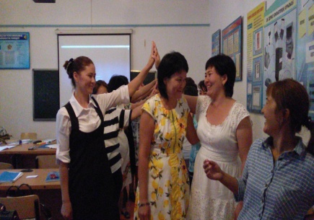
Групповая работа Рефлексия «Мост комплиментов»
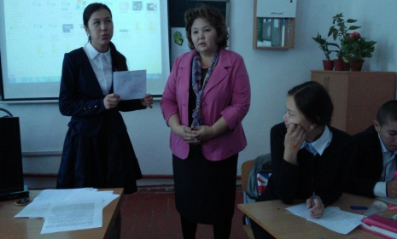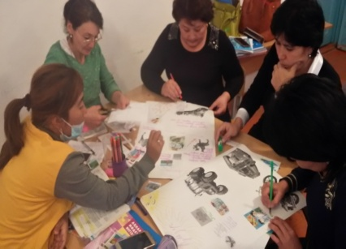
Верные и неверные утверждения Составление постера
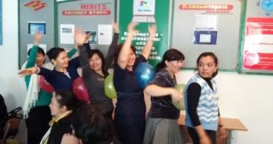

Релаксация «Гусеница»

